Archivní číslo vzorku | 5720
Odběrové číslo vzorku | Kh2
Pořadové číslo karty vzorku v databázi | 166
Místo | Kutná Hora
Objekt | Socha Anděla
Místo odběru popis | vzorek popis  Vz. Kh1 (5719) drapérie pod levou rukou anděla  Vz. Kh2 (5720) drapérie pod levou rukou dítěte  Vz. Kh3 (5721) zátylek anděla
Místo odběru foto
Typ díla | Socha
Typ podložky (v případě vzorků povrchových úprav / barevných vrstev) | Omítka
Datace objektu
Zpracovatel analýzy | Kolinkeová Blanka
Datum zpracování zprávy k analýze | 06.01.2010
Číslo příslušné zprávy v databázi zpráv | 2010_2

Výsledky analýzy

Statigrafie vrstev a prvkové složení:
Vzorek č. 5720
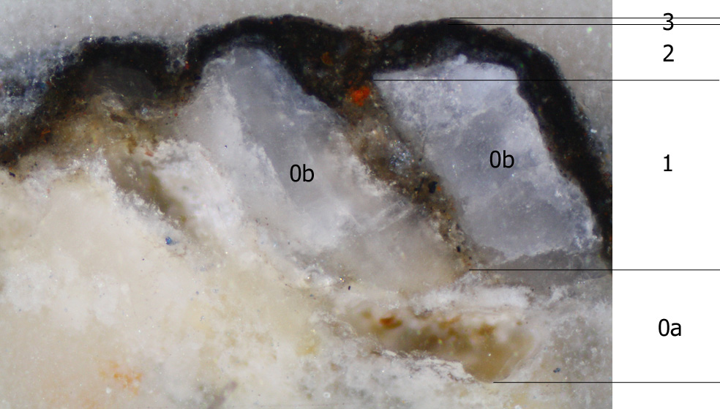
Obr. č. 6: Bílé dopadající světlo, fotografováno při zvětšení mikroskopu 50x.

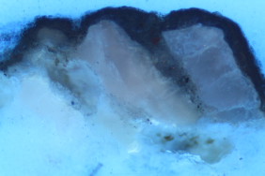
Obr. č. 7: Po excitaci UV světlem, fotografováno při zvětšení mikroskopu 50x.

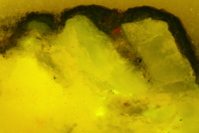
Obr. č. 8: Po excitaci modrým světlem, fotografováno při zvětšení mikroskopu 50x.

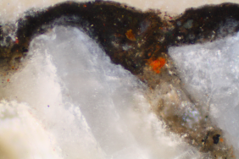
Obr. č. 9: Bílé dopadající světlo, fotografováno při zvětšení mikroskopu 100x.

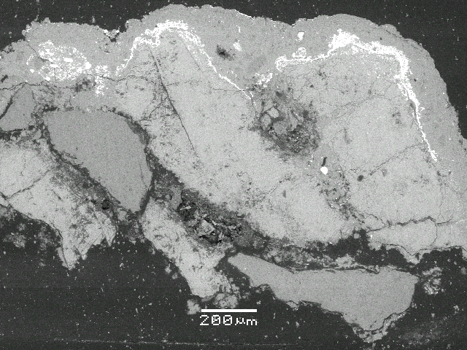
Obr. č. 10: REM-BEI, Fotografie v režimu odražených elektronů.

0. vrstva | 0a) Silikátový podklad – křemenná zrna.
 | 0b) Kalcitová zrna.
1. vrstva | Vrstva s obsahem uhličitanu vápenatého a křemičitanů.
2. vrstva | 2a) Vrstva těsně kopírující povrch kalciových zrn a vrstvy 1 (na fotografii z elektronového mikroskopu jasně svítí) byla prvkovou analýzou identifikována jako vrstva s vysokým podílem olova. Pravděpodobně se jedná o vrstvu olovnaté běloby, která byla časem silně znečištěna popř. mohl být bílý PbO₂ přeměněn na černý plattnerit (PbO).
 | 2b) Vrstva sádry obsahující nečistoty.
3. vrstva | Korozní vrstva. Vrstvička obsahuje různé nečistoty, organické usazeniny (přítomnost fosforu) a olovo, které pravděpodobně migrovalo na povrch z vrstvy 2a.

Fotodokumentace analýzy

